**Laporan Akhir UX**

Ferdy Arli (2101645221)

Faris Pradiatma (2101632036)

Rafael Kevin Liman (2101678775)

**Penjelasan:**

UX dari game MOBA yang kita buat berbeda daripada UX game MOBA lainnya karena kita membuat game MOBA dengan inspirasi dari design UX game jepang pada umumnya. Sehingga lebih menarik perhatian player yang suka dengan design UX game jepang. Contohnya pada main menu ada favorite hero dari player yang menyambut kita ketika kita login dan jika di sentuh dia akan berbicara ke kita. Untuk ingame wireframenya keempat skillnya dipisah dan diletakkan 2 diatas tombol attack dan 2 disamping tombol attack dan itemnya diletakkan dibawah kiri sehingga player bisa melihat battlefieldnya dengan lebih jelas dan luas, selain itu di setiap screen terdapat tombol back yang terletak di kiri atas dan akan menuju ke screen sebelumnya untuk memudahkan pemain. Karena banyak game yang langsung mengarah ke main screen apabila ingin keluar dari screen saat ini, apabila player salah memencet, player masih bisa kembali ke page sebelumnya, tidak perlu ke main screen lagi dan di setiap page diatasnya diberikan nama pagi agar pemain dapat mengetahui posisi pagenya sekarang. Beberapa design listing seperti hero list memang agak mirip dengan design game serupa agar pemain tidak terlalu asing dan lebih mudah untuk memahami design game MOBA tersebut karena sama dengan game MOBA yang lainnya, karena ada banyak player MOBA yang terkadang malas mencoba game MOBA lainnya yang memiliki perbedaan jauh dalam page designnya.

**Bab 1: Wireframe**

1. Title

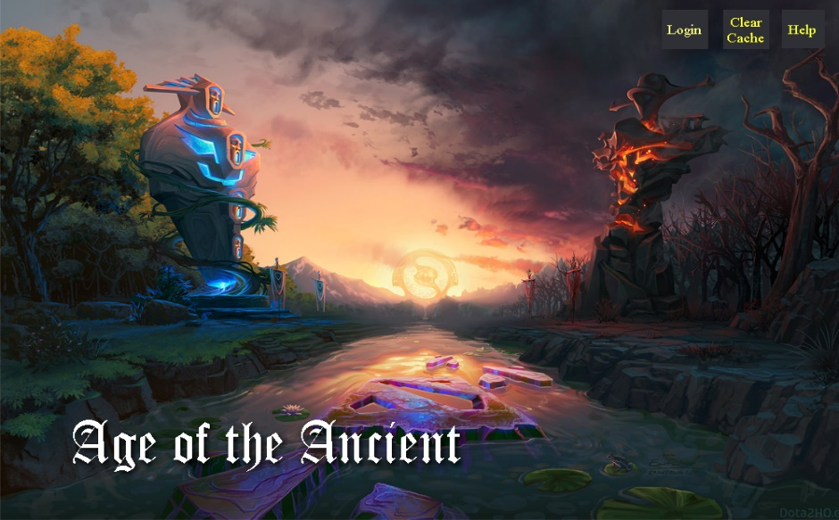

1. Main Menu

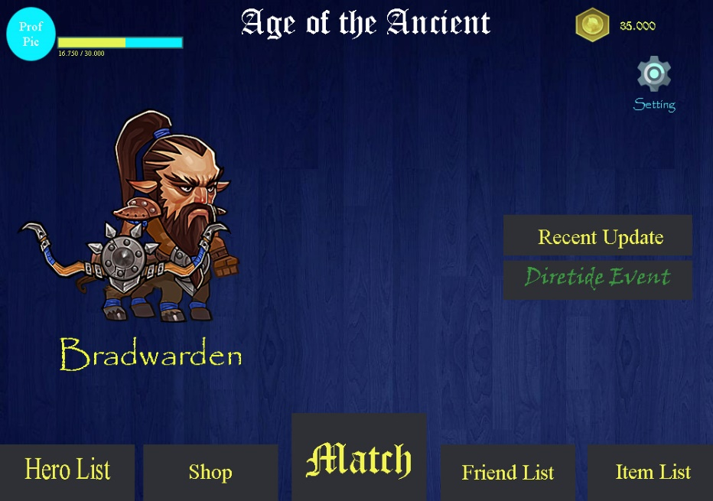

1. News

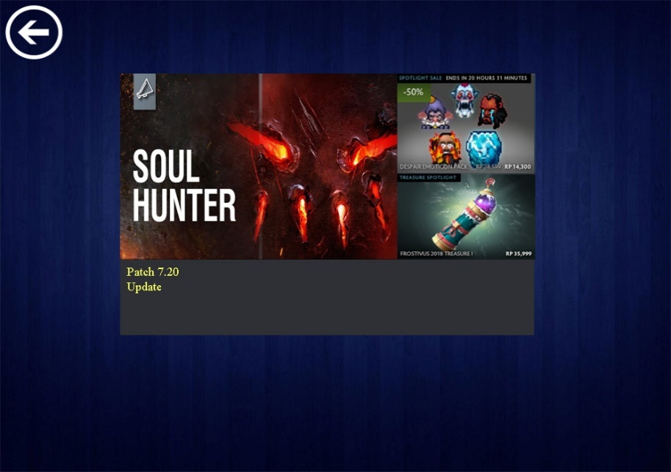

1. 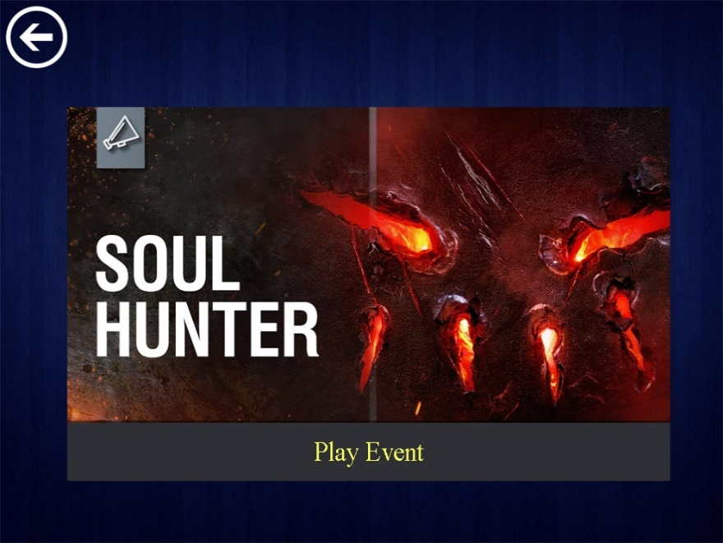Event
2. Settings

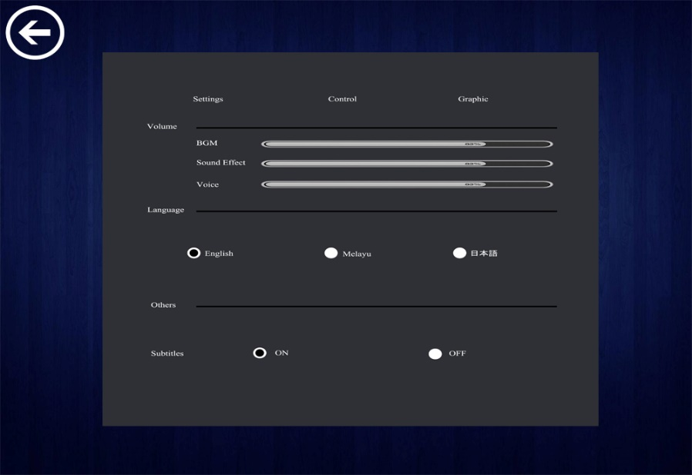

1. Profile

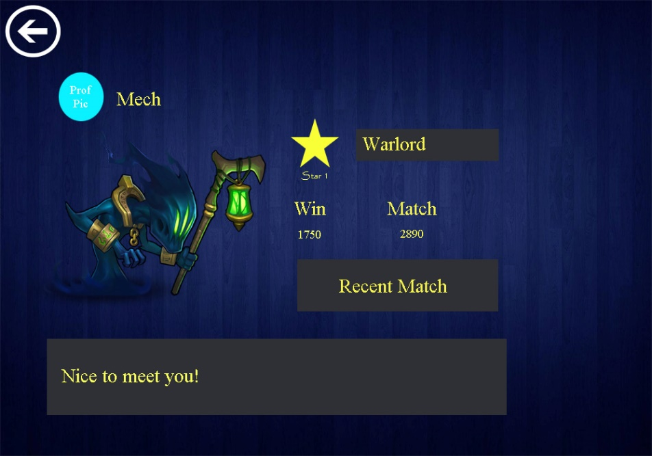

1. Exp

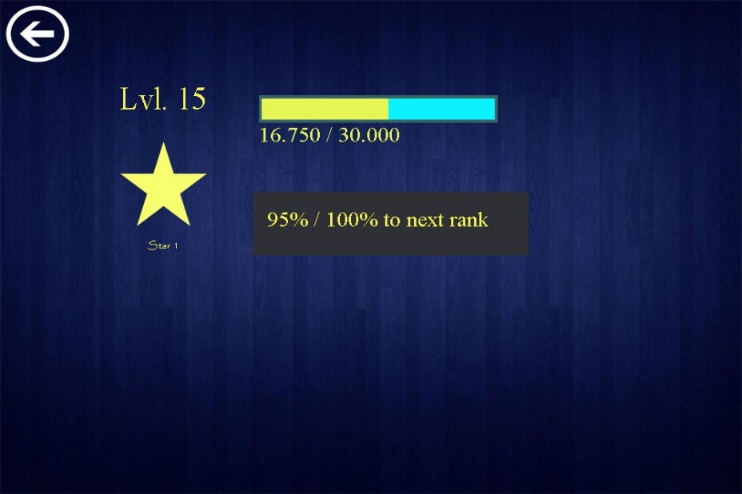

1. Friend List

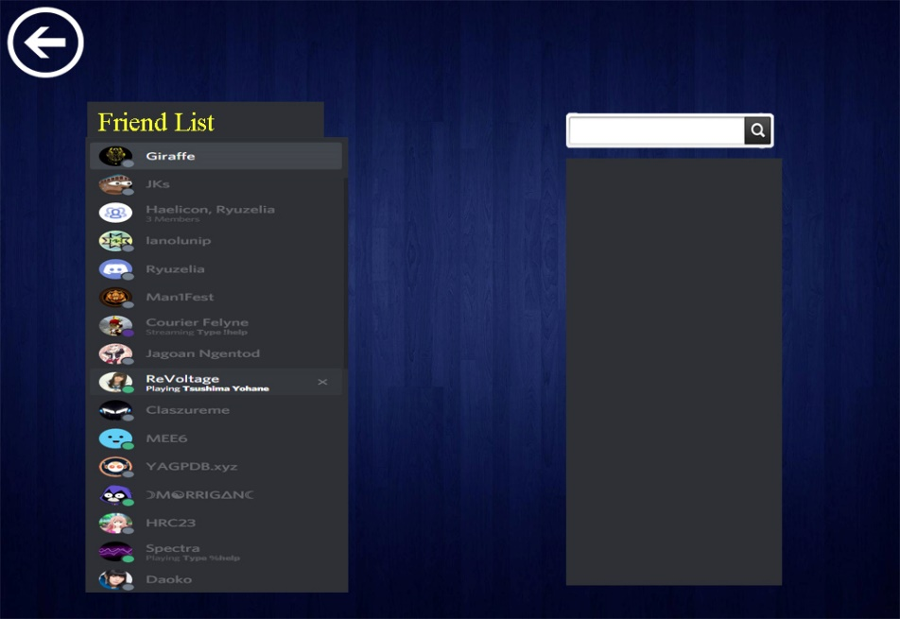

1. Friend Profile

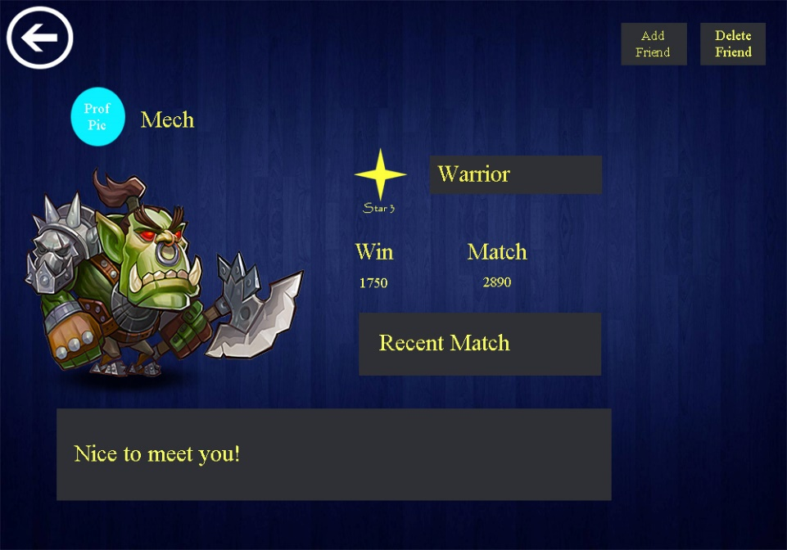

1. Currency

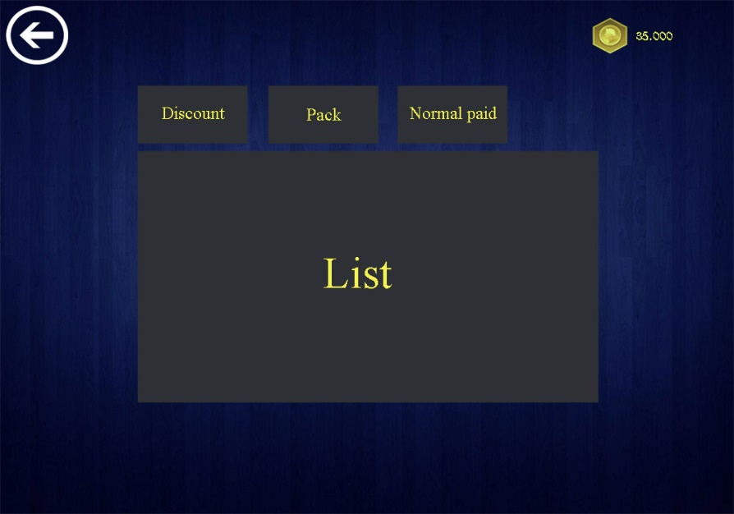

1. Shop

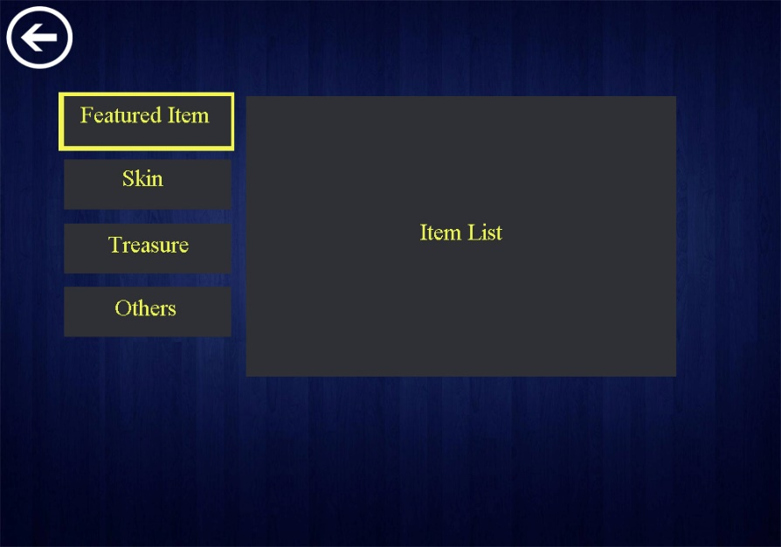

1. Item Menu

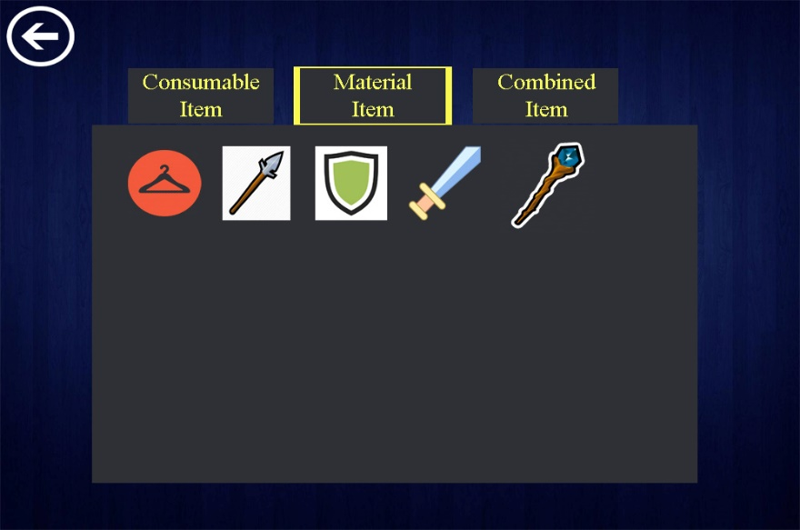

1. Hero List

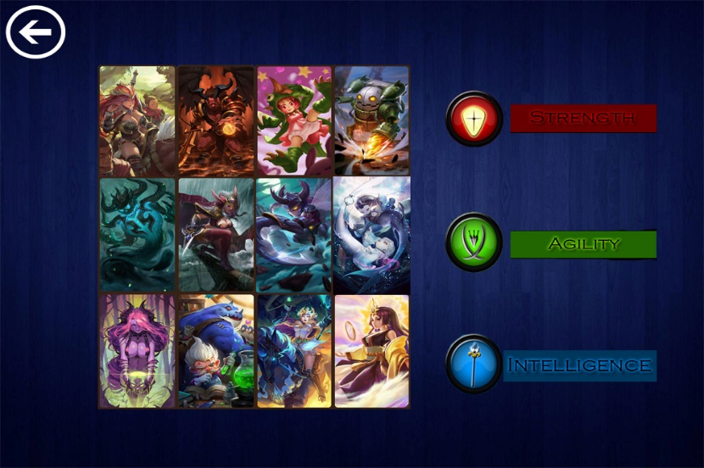

1. Hero

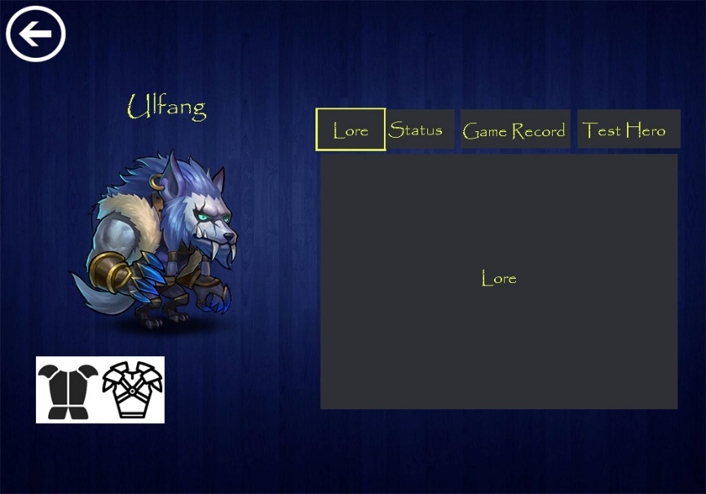

1. Match

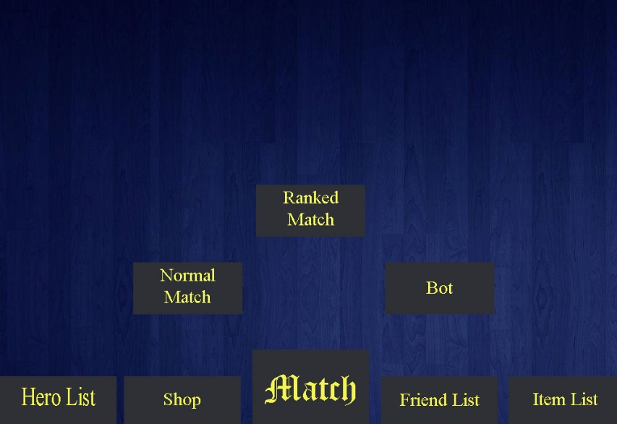

1. Pick Hero

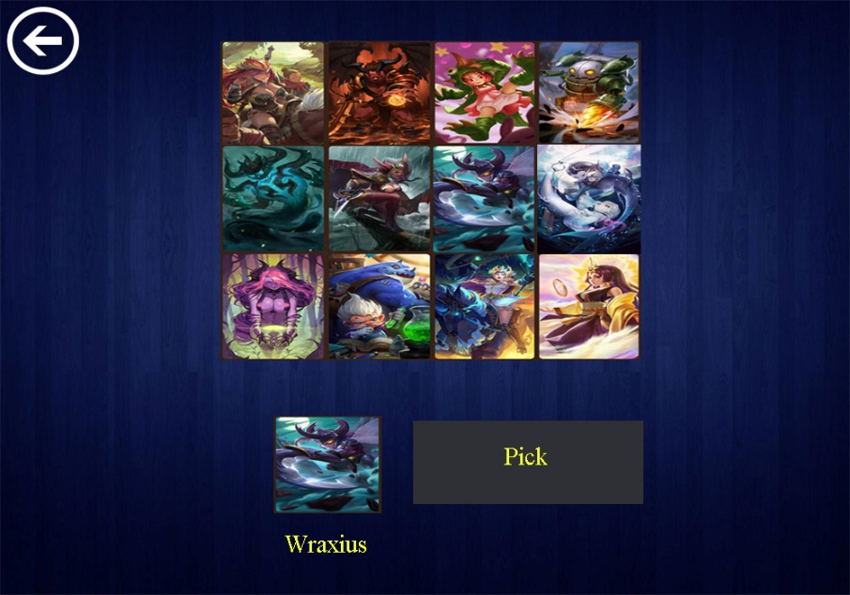

1. In Game

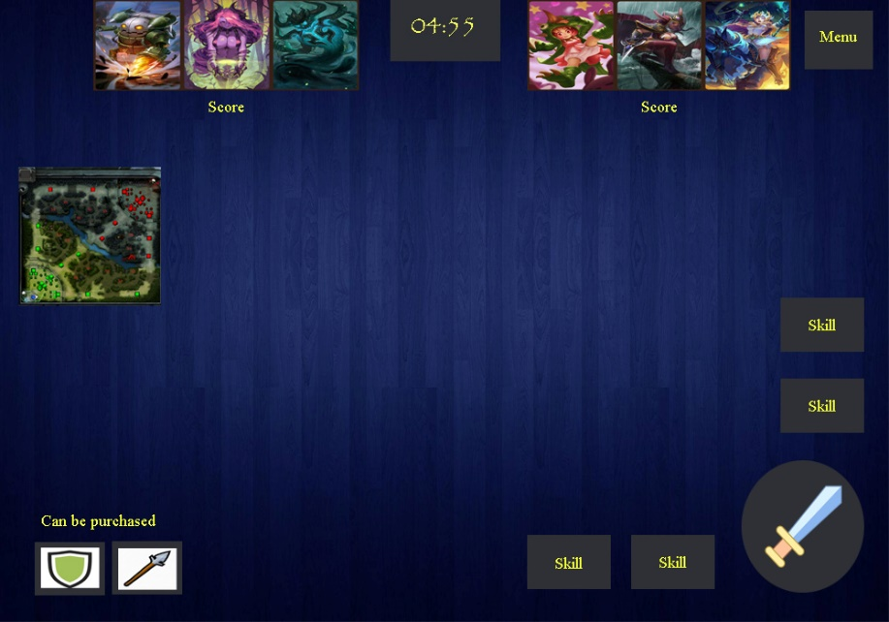

1. Match Result

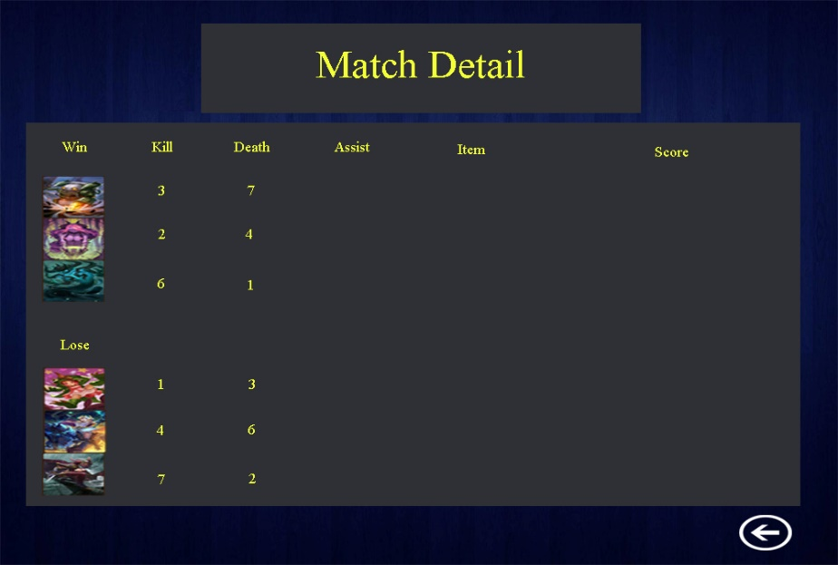

**Bab 2: Sitemap**

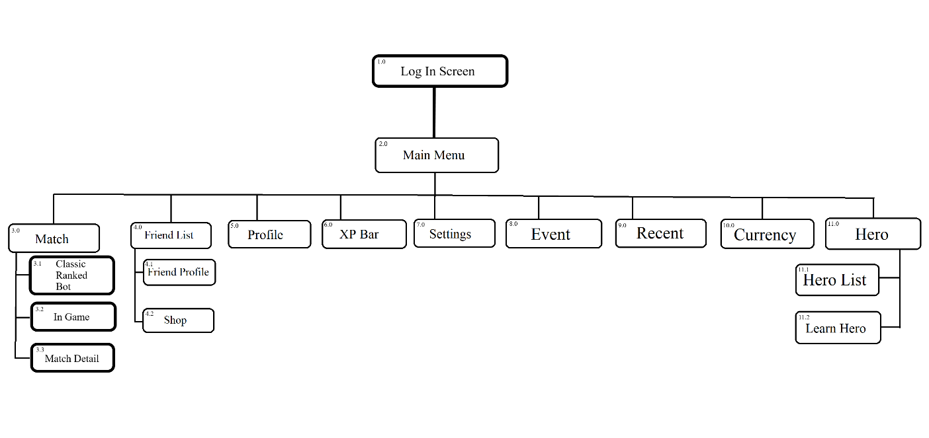

**Bab 3: Task Flow**

